No.
※事務局記入欄

第５２回全国高等学校総合文化祭山口大会ポスター原画応募票
募集要項を確認、了承の上応募します。
ふりがな
氏名
学校名
学年・学科 | 〔 〕年

応募作品の説明

※この応募票を作品の裏面右上に貼付してください。
キリトリ

【参考】全国高等学校総合文化祭大会ポスター原画の例
かがわ総文祭２０２５ | あきた総文２０２６ | ２０２７いしかわ総文
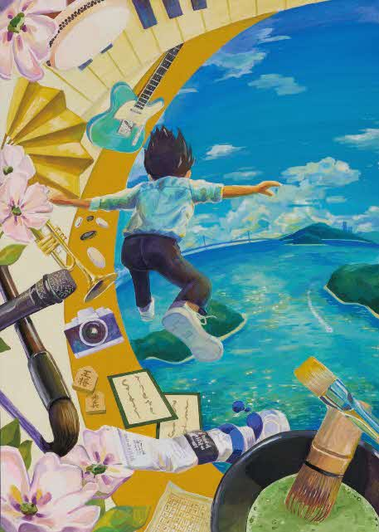 | 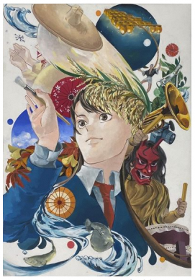 | 